ТЫВА РЕСПУБЛИКАНЫӉ ЧАЗАА
ДОКТААЛ
ПРАВИТЕЛЬСТВО РЕСПУБЛИКИ ТЫВА
ПОСТАНОВЛЕНИЕ

от 24 мая 2019 г. № 244
г.Кызыл

О проведении народного праздника
Республики Тыва «Наадым-2019»

На основании частей 2 и 6 статьи 1 Закона Республики Тыва от 12 февраля 1999 г. № 143 «О праздничных днях Республики Тыва» Правительство Республики Тыва ПОСТАНОВЛЯЕТ:

1. Установить 13 и 14 июля 2019 г. датой проведения народного праздника Республики Тыва «Наадым-2019».
2. Перенести выходные дни с субботы 13 июля и воскресенья 14 июля на понедельник 15 июля 2019 г. и вторник 16 июля 2019 г. соответственно.
3. Мероприятия, связанные с празднованием народного праздника Республики Тыва «Наадым-2019», провести в м. Тос-Булак Кызылского кожууна.

4. Республиканскому организационному комитету по подготовке и проведению мероприятий, посвященных народному празднику Республики Тыва «Наадым-2019», обеспечить организованное проведение праздничных мероприятий согласно соответствующему плану с учетом объявления 2019 года Годом человека труда.
5. Рекомендовать администрации Кызылского кожууна и мэрии г. Кызыла провести субботники по благоустройству и санитарной очистке территории м. Тос-Булак Кызылского кожууна и г. Кызыла, в том числе мест проведения культурно-массовых мероприятий.
6. Министерству сельского хозяйства и продовольствия Республики Тыва, Министерству культуры Республики Тыва и Министерству спорта Республики Тыва обеспечить решение финансовых и материально-технических вопросов проведения праздничных мероприятий, посвященных народному празднику Республики Тыва «Наадым-2019», за счет средств, предусмотренных в сметах расходов министерств на 2019 год.
7. Рекомендовать Министерству внутренних дел по Республике Тыва 13-14 июля 2019 г. ввести усиленный режим несения службы органами внутренних дел по обеспечению охраны общественного порядка и дорожно-транспортной безопасности в населенных пунктах, а также в местах проведения праздничных мероприятий.
8. Признать утратившим силу постановление Правительства Республики Тыва от 12 апреля 2018 г. № 171 «О проведении народного праздника Республики Тыва «Наадым-2018».
9. Настоящее постановление разместить на «Официальном интернет-портале правовой информации» (www.pravo.gov.ru) и официальном сайте Республики Тыва в информационно-телекоммуникационной сети «Интернет», опубликовать в газетах «Тувинская правда» и «Шын».
10. Контроль за исполнением настоящего постановления возложить на департамент организационного и документационного обеспечения Администрации Главы Республики Тыва и Аппарата Правительства Республики Тыва.
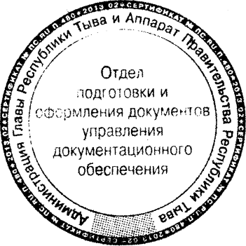

Заместитель Председателя
Правительства Республики Тыва В. Ендан

